Auf die Karotte kommt es an!

Der Auszubildende Franz-Paul soll  Möhrenmuffins für das Kuchenbüffet backen.  Er findet in der Kühlung noch 2,430 kg Möhren. |  | 
  Rezept: Möhrenmuffins
  2,000 kg geschälte und geraspelte Möhren
  10 Vollei à 50 g
  800 ml Öl
  1,2 l Buttermilch
  2 kg Weizenmehl Type 405
  50 g Backpulver
  250 g Haferflocken
  20 g Zimt
  Reicht die Menge an Möhren?
 | Putz- und Schälverlust ____%  .  Es bleiben noch 1,774 kg geschälte Möhren übrig.  Die in der Kühlung reicht nicht aus!
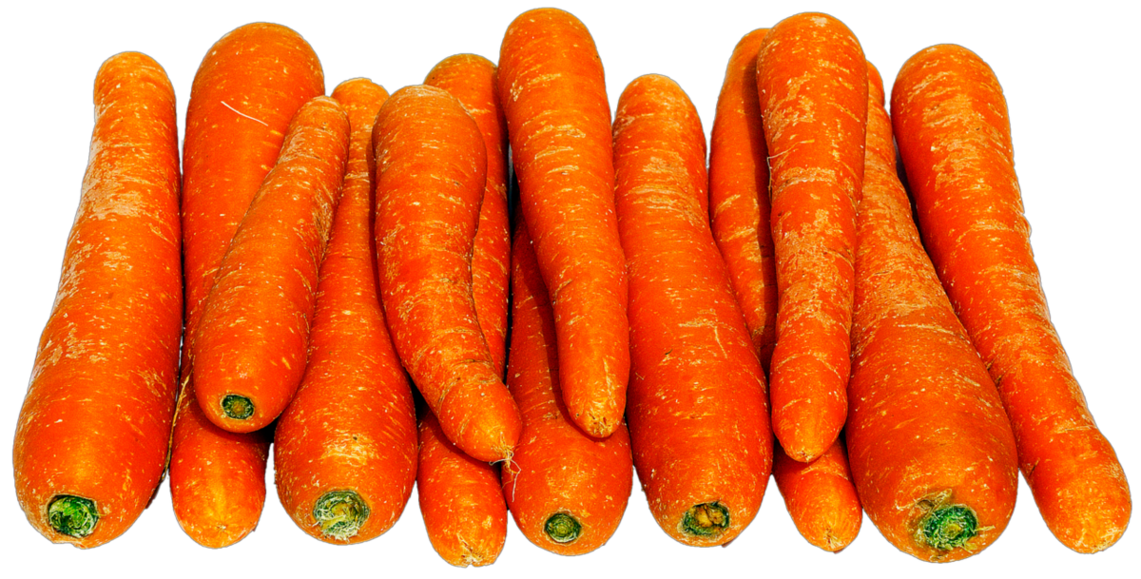 | Putz- und Schälverlust ____%
Quelle: Bilder Pixabay

